5 июня 2024 годя
День русского языка «Велик и могуч русский язык»
Конкурс инсценированных сказок А.С. Пушкина
1 отряд «Сказка о золотом петушке»
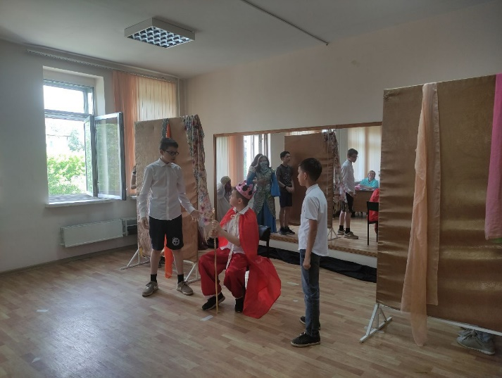
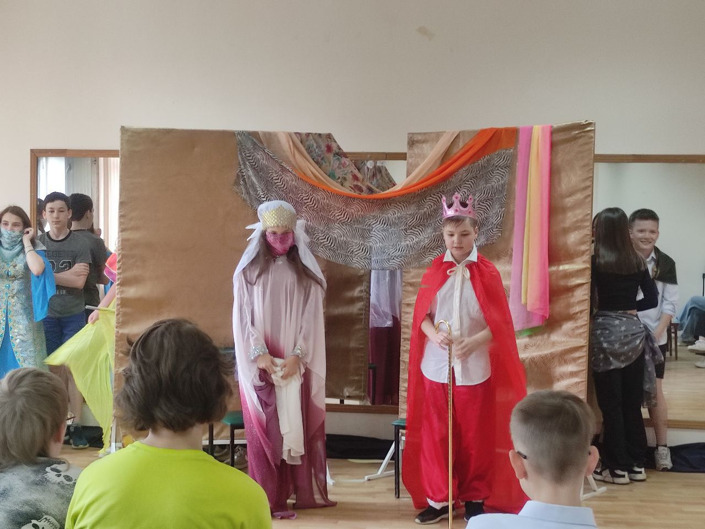
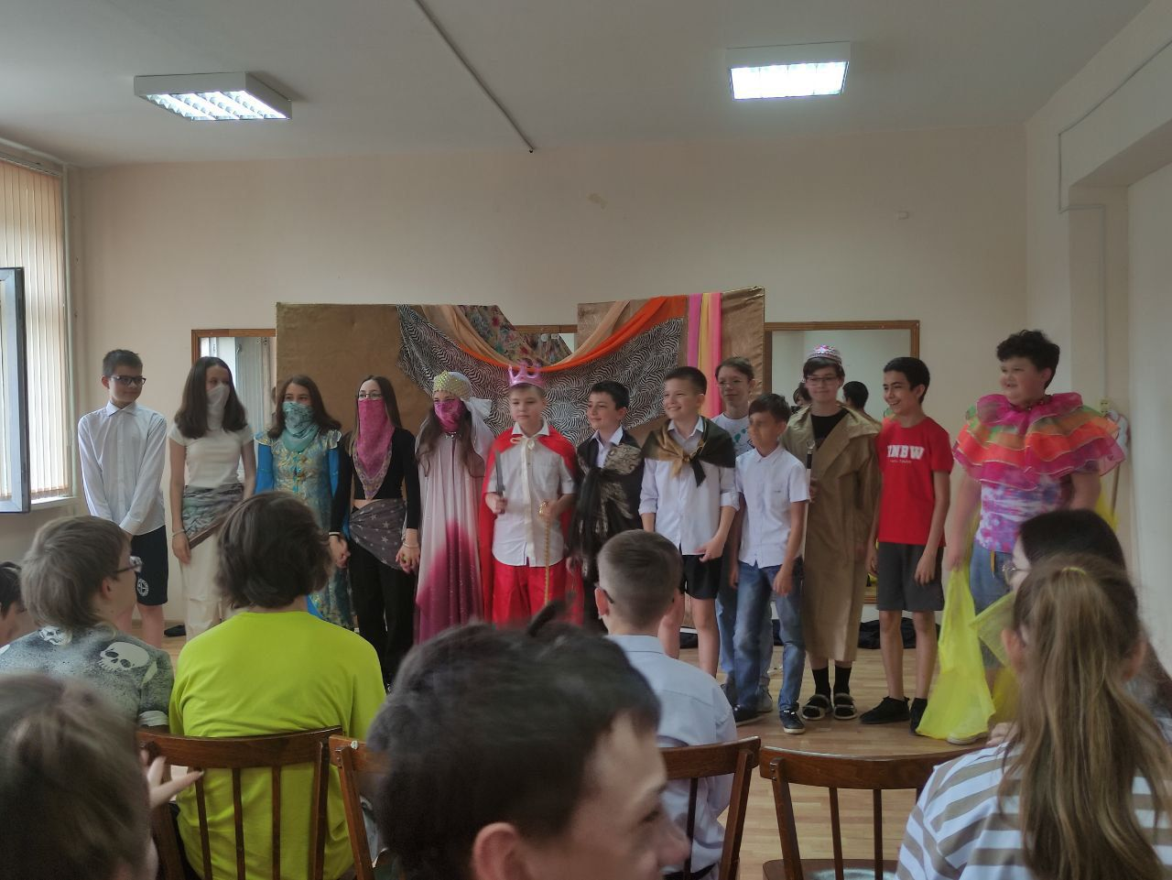
https://cloud.mail.ru/public/C5uN/tL2wMEcsh

2 отряд «Сказка о попе и работнике его Балде»
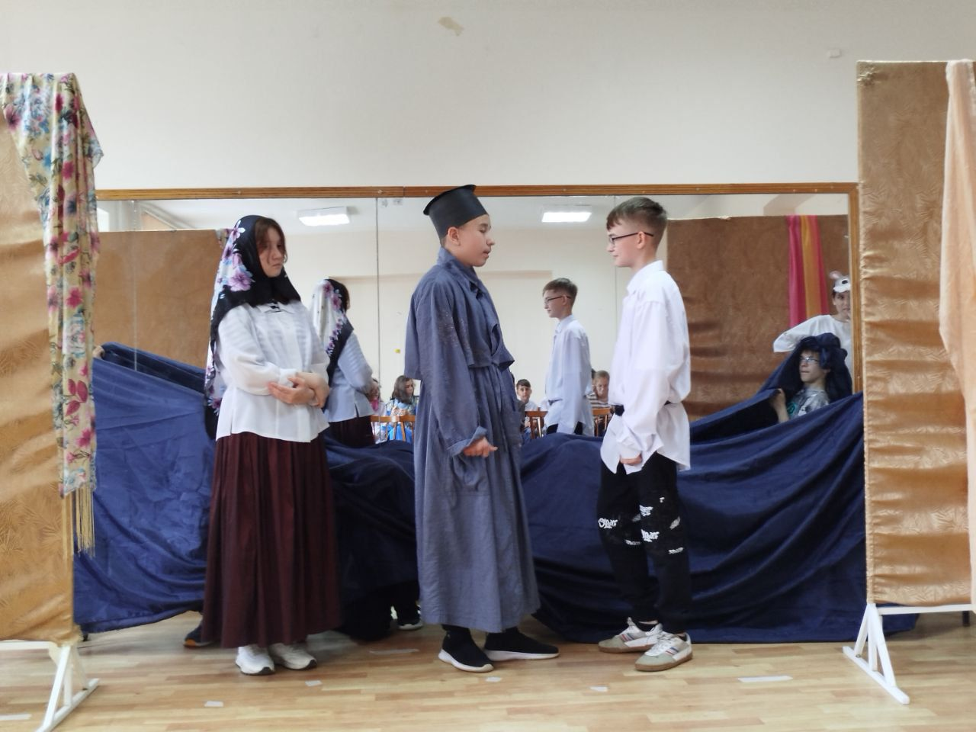
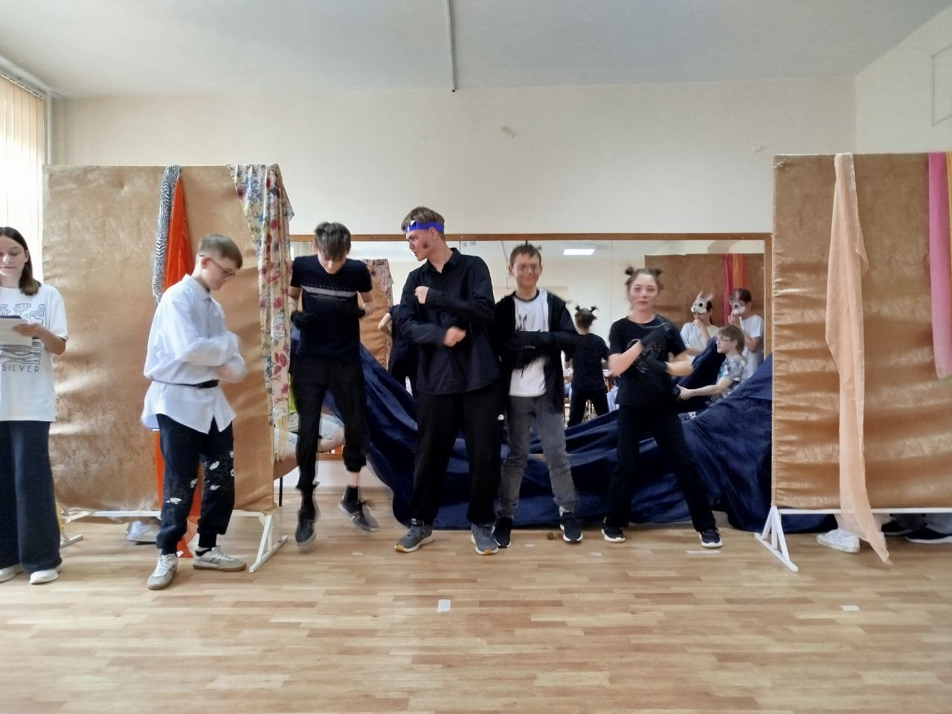
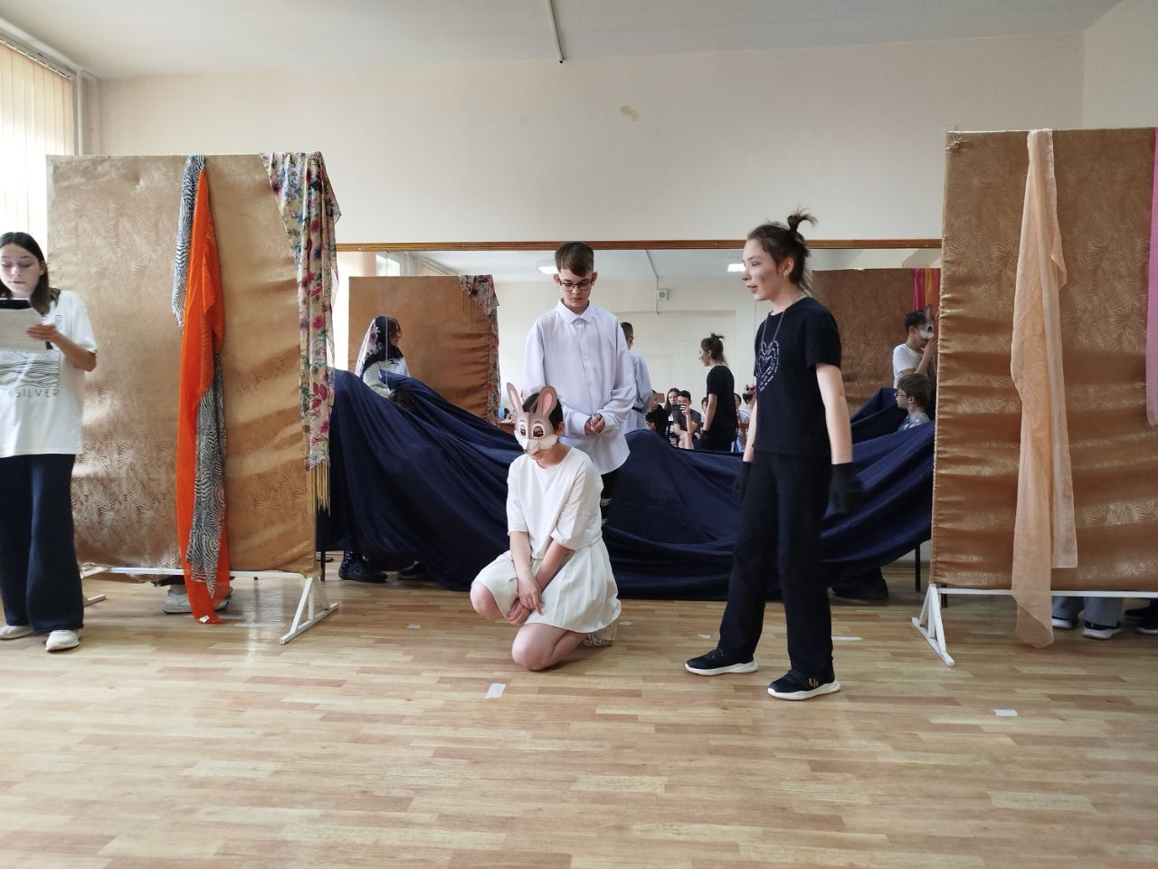
https://cloud.mail.ru/public/apxZ/88cay7R9G

